Александр Куряев

гл. ред. издательства «Социум» (sotsium.ru)

Презентация книги М. Ротбарда
«Экономическая мысль» в 2-х т.

XV Чтения памяти Г. В. Лебедева
18 мая 2019 г.

<Купить книгу: https://www.sotsium.ru/ekonomicheskaya-teoriya/ekonomicheskaya-mysl-t-2-epoha-klassicheskoj-shkoly.html>

Появление этой книги связано с бестселлером Роберта Хейлброннера «Философы от мира сего». Это история экономической мысли, изложенная автором-социалистом. Впервые изданная в 1953 году, книжка постоянно переиздавалась, а ее общий тираж достиг 4 миллионов экземпляров.

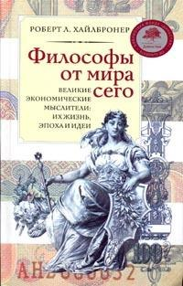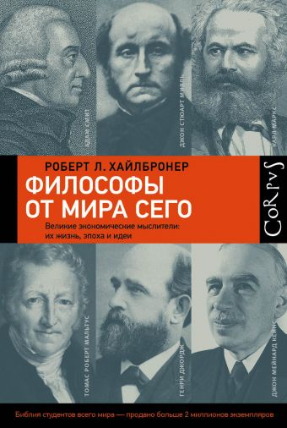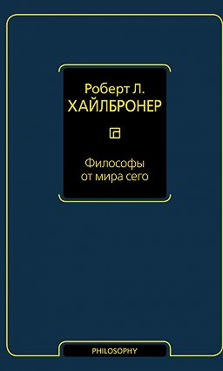

Предприниматель-инвестор и экономист-австриец Марк Скоузен (на фото справа) искал автора, который мог бы написать альтернативное изложение истории экономической мысли, где будут упомянуты не только Смит, Рикардо, Маркс, Кейнс и Веблен, но и Сэй, Бастиа, Менгер, Мизес, Хайек.

И вот в 1980 г. он предложил написать такую книгу Мюррею Ротбарду (см. фото ниже). Книга должна был быть рассчитана на широкого читателя и не превышать 300 страниц. Стороны ударили по рукам: Ротбард взял обязательство через 12 месяцев выдать 12 глав, а Скоузен выдал нехилый аванс в размере 20 000 долларов.
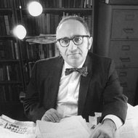
Как мы теперь знаем, история растянулась на 15 лет. Проект из 300-страничной популярной книжки был переформатирован в трех- или четырехтомник академического формата.

Автор увлекся.

Скоузен предупреждал Ротбарда, что есть риск не дописать задуманное.

И как-то отправил ему копию интервью Шумпетера, где были такие слова:
«Моя исследовательская программа становится длиннее, а жизнь короче».

Ротбард умер в 1995 г. в возрасте 69 лет за две недели до выхода из печати двух первых томов из запланированных трех или четырех.

Остальные остались недописанными. Или, вернее, ненаписанными. По свидетельству Питера Бётке, Ротбард не писал черновиков. Пользуясь предварительными заметками-конспектами, он сразу выдавал почти готовый текст. Текст рождался в момент написания.

Теперь несколько, вернее много, слов об общей концепции двухтомника. На содержательный рассказ о первом томе не хватит времени, да он еще и не вышел. А о вышедшем томе расскажет Григорий Сапов.

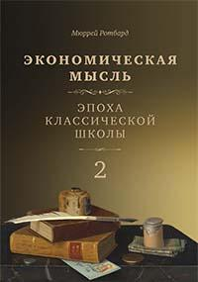
В отличие от большинства историй экономической мысли, в которых отдельные главы не связаны друг с другом, у сочинения Ротбарда есть путеводная звезда, ориентир, связывающий весь 2000-летний период.

Этим ориентиром является конечное состояние — современная теоретическая система австрийской школы.

Этот аспект отражен в английском названии книги: «Австрийский взгляд на историю экономической мысли».

Тем самым единство изложения истории экономической мысли от древних греков до кануна маржиналистской революции в экономической теории обеспечивается

— единством критериев оценок
— соответствием или несоответствием «идеалу» — системе понятий и теорий австрийской школы.

Опираясь на рецензию Питера Бётке, опишу три уровня критериев, которые применял Ротбард.

1-й уровень: эпистемологический

по определению Бётке, Ротбард придерживался позиций допрсвещенческого рационализма.

— люди имеют прямой доступ к реальности;

— в общественных науках нет разделения на теорию и практику.

Хорошая теория представляет собой прямую карту реального мира, а не метафору или модель.

Интеллектуальные упражнения в экономической теории и политике должны опираться на реалистические допущения и прямое соответствие теории реальности.

Альтернативный подход строит «экономные модели» и требует генерировать предсказания, которые затем тестируются.

Ротбард отнюдь не против экономности рассуждений, при условии, что она ограничена реалистической философией.

На 2-м уровне оцениваются экономическая теория и проводимая государством экономическая политика.

Здесь Ротбард применяет три критерия:

а) свободный рынок
б) твердые деньги
в) естественное право

И наконец, на 3-м уровне оценивается

а) корректность дедуктивной логики анализируемого автора

б) соответствие системе понятий и законов современной австрийской школы в ее мизесианской ипостаси.

Теперь еще об одной особенности ротбардовского исторического метода.

Он отрицает «непрерывность прогресса экономической науки, история которого обычно представляется как движение вперед и вверх, к свету».

Именно так история экономической мысли излагается в большинстве современных исследований и учебников.

Отсюда синдром непрерывной последовательности нескольких великих людей, принимающих эстафету от предшественников.

Ротбард называет такой подход «виговской теорией истории науки» по аналогии с известной «виговской теорией истории». Такие историки как Маколей изображали прошлое как неизбежное прогрессивное движением ко все большей свободе и просвещенности, достигшей кульминации в современных формах либеральной демократии и конституционной монархии.

Применительно к истории науки такой подход означает, что знание только накапливается и никогда не теряется. В любой момент исторического времени «то, что фактически имело место, то и было правильным», или, по крайней мере, оно было лучше, чем «то, что было раньше».

Поэтому неоткуда взяться крупной системной ошибке, которая сделала бы глубоко ущербной или даже несостоятельной целую школу экономической мысли, не говоря уж о том, чтобы завести в тупик всю экономическую науку в целом.

Обосновывая некорректность такого подхода, Ротбард апеллирует к истории естественных наук в изложении Томаса Куна в книге «Структура научных революций» и истории политических учений в изложении Квентина Скиннера. Его двухтомник «Истоки современной политической мысли» переведен на русский язык, как и упомянутое раньше сочинение Куна.

Самое парадоксальное состоит в том, что в рамках виговского подхода изучение истории мысли не имеет практической ценности — ведь все лучшее из нее содержится в текущих теориях.

В рамках альтернативного подхода, наоборот, изучая историю экономических учений можно найти жемчужины истины либо забытые современной традицией, либо по разным причинам прошедшие незамеченными.

Отсюда интерес не только к великим фигурам, но и к менее значительным экономистам второго ряда. И, как оказалось, не зря — в частности, группа британских экономистов на 50 лет раньше подошла буквально к порогу открытий, которые составили суть маржиналистской революции в 1870-е годы.

Здесь мы плавно переходим к грядущему юбилею.

В следующем <2021> году исполняется 150 лет с момента выхода сочинения Карла Менгера «Основания политической экономии». Это случилось в 1870 г. В следующем, <том же> 1871 г. вышла книга Джевонса «Теория политической экономии», а еще через три года книга Вальраса «Элементы чистой политической экономии».

Вместе они ознаменовали маржиналистско-субъективистскую революцию в экономической теории.

Не знаю, как этот юбилей будет отмечаться экономической профессией.

Но если говорить о двухтомнике Ротбарда, то он представляет собой описание зигзагообразного развития экономической мысли вокруг тренда, приведшего к возникновению австрийской экономической школы.

«Тренд», конечно, виртуальный. Потому что, перефразируя вычитанный в одной книге афоризм, «великие идеи воссоздают свою родословную».

Как известно, родословные у нынешних австрийцев и математизированного мейнстрима разные.

Первое расхождение в выстраивании генеалогии произошло еще при жизни отцов-основателей маржинализма.

Когда уже после публикации трех основополагающих произведений новой традиции было раскопано тогда никому не известное, а ныне знаменитое сочинение Госсена Джевонс и Вальрас сразу же с восторгом признали своего «предка».

Менгер же в письме Вальрасу отметил, что между его, Менгера, подходом и подходом Госсена есть серьезные различия.

Вальрас возмутился и ответил, что отказ Менгера признать столь важного предшественника ему кажется «отвратительным».

Не буду рассказывать о содержании первого тома — там, разумеется, много интересного. И именно в нем находится скандальная глава об Адаме Смите, которая также многим кажется «отвратительной».

Ну и последнее.

Ротбард довел свое повествование до кануна маржиналистской революции. За прошедшие четверть века никто не написал продолжения. Теперь же продолжение имеет смысл отложить до окончания празднования грядущего юбилея. Если такое отмечание будет, то появятся обобщающие работы, отражающие современный уровень знаний о периоде с 1870-х по 1930-е годы.

Подробнее нем см.: https://en.wikipedia.org/wiki/Mark_Skousen
Источник всего изложенного выше: http://mskousen.com/2018/10/adam-smith-and-the-making-of-modern-economics/
См. рецензию П. Бётке на этот двухтомник: https://papers.ssrn.com/sol3/papers.cfm?abstract_id=2710376
Настоятельно рекомендую посмотреть также параграф 4 «Мнимая нерушимая тенденция к прогрессу» главы 16 в сочинении Людвига фон Мизеса «Теория и история: интерпретация социально-экономической эволюции»: http://www.libertarium.ru/lib_evolut_16#04 (Купить: https://www.sotsium.ru/politologiya/teoriya-i-istoriya.html)
Хорхе Луис Борхес: «Великий писатель создает своих предшественников». («...un gran escritor crea a sus precursores. Los crea y de algún modo los justifica. Así ¿qué sería de Marlowe sin Shakespeare?» (Borges, Jorge Luis. 1949 Nathaniel Hawthorne // Borges, Jorge Luis. Obras Completas, 1923—1972. Buenos Aires: Emecé Editores, S. A., 1974. Р. 678)) Альберто Коффа, перефразировал Борхеса: «Великие идеи создают своих предшественников». (Коффа А. Семантическая традиция от Канта до Карнапа: к Венскому вокзалу. М.: Канон+ РООИ «Реабилитация», 2019. С. 12. (англ. изд. — p. 8)) Вариант Коффы мне больше нравится в такой редакции: «Великие идеи воссоздают свою родословную».
«Развитие законов общественного обмена и вытекающих отсюда правил общественной торговли» (1854).
Хюльсманн Й. Г. Последний рыцарь либерализма: жизнь и идеи Людвига фон Мизеса. М.; Челябинск: Социум, 2013. С. 94.

